Технология
8-9 классы
Обслуживающий труд

Отметьте знаком « +» все правильные ответы.
1. Каши можно варить:
а) на молоке
б) на бульоне
в) на воде
г) на киселе

2. Отметьте знаком « +» все правильные ответы.
Кисломолочными продуктами являются:
а) молоко
б) кефир
в) творог
г) сметана
д мороженое

3. Отметьте знаком « +» все правильные ответы.
Доброкачественное мясо:
а) упругое
б) имеет мягкий жир
в) имеет твердый жир
г) не упругое

4. Подчеркните правильный ответ.
Чем больше номер на машинной игле, тем сама игла:
а) толще
б) тоньше

5. Отметьте знаком « +» все правильные ответы.
В бытовой швейной машине имеются регуляторы:
а) длины стежка
б) ширины стежка
в) ширины зигзага
г) натяжения верхней нити
Количество баллов - 2

6. Отметьте знаком « +» все правильные ответы.
Текстильные волокна делятся на натуральные и:
а) растительные
б) минеральные
в) химические
г) синтетические
д) искусственные
7. Подчеркните правильный ответ.
Винт в шпульном колпачке нужен:
а) для регулирования натяжения верхней нити
б) для регулирования натяжения нижней нити
в) для соединения деталей челнока в единое целое

8. Отметьте знаком « +» все правильные ответы.
Перевод выкройки на ткань осуществляется при помощи:
а) сметочных стежков
б) резца
в) копировальных стежков
г) портновского мела
д) косых стежков.

9. Отметьте знаком « +» все правильные ответы.
Юбки по конструкции бывают:
а) прямые
б) клиньевые
в) диагональные
г) конические
д) расширенные
е) зауженные
10. Подчеркните правильный ответ.
Направление долевой нити учитывают:
а) для наиболее экономного раскроя ткани
б) чтобы избежать вытягивания изделия в процессе носки
в) чтобы изделие меньше сминалось

11. Подчеркните правильный ответ.
Прибавка – это:
а) величина, необходимая при обработке изделия машинными швами, выраженная в сантиметрах и учитываемая при раскрое.
б) величина, прибавляемая к размеру мерки на свободное облегание одежды.
12. Отметьте знаком « +» все правильные ответы.
При обработке нижнего среза изделия применяют швы
а) стачной
б) обтачной
в) вподгибку с закрытым срезом
г) двойной
д) вподгибку с открытым срезом

13. Подчеркните правильный ответ.
К столовым приборам не относится:

а) ложка
б) дуршлаг
в) вилка
г) нож
14. Подчеркните правильный ответ.
При сервировке стола к обеду вилку кладут:

а) справа от тарелки зубцами вверх
б) слева от тарелки зубцами вверх
15. Подчеркните правильный ответ.
Сила тока измеряется в:
а) вольтах
б) ваттах
в) амперах
16. Подчеркните правильный ответ.
Счетчик электрической энергии измеряет:
а) силу тока
б) напряжение сети
в) мощность потребляемой электроэнергии
г) расход энергии за определенное время
17. Отметьте знаком « +» все правильные ответы.
Для передачи вращательного движения используются механизмы:
а) зубчатые
б) реечные
в) фрикционные
г) червячные
д) ременные

18. Отметьте знаком « +» все правильные ответы.
Что может служить отделкой для юбки??
а) вышивка
б) отделочные детали
в) конструкция
г) различная фурнитура

19. Установите соответствие между чертежами и моделями фартуков

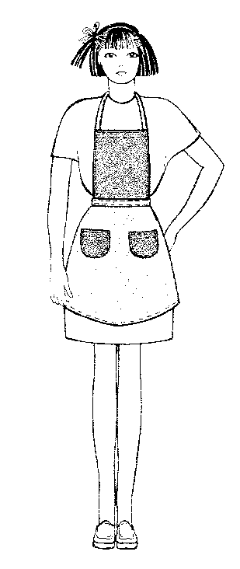 | 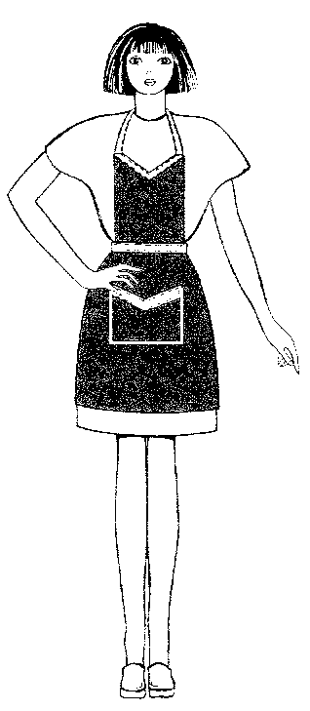 | 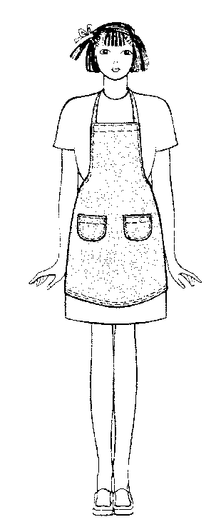 | 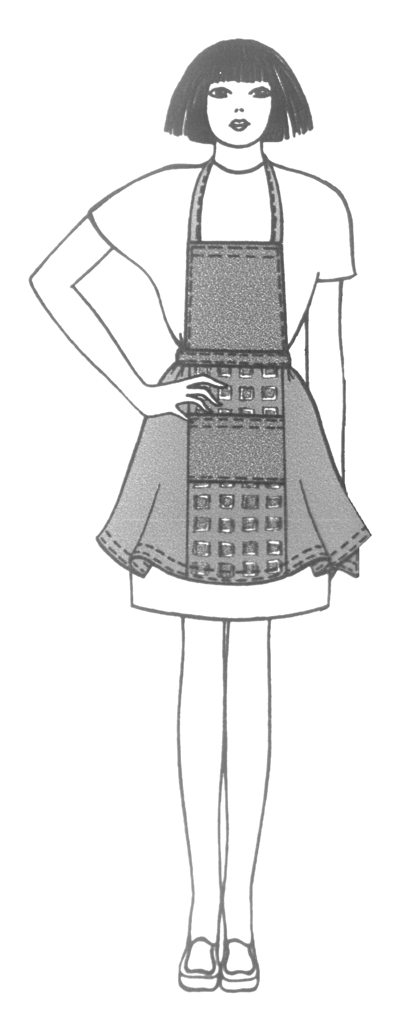
1 | 2 | 3 | 4
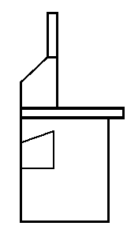 | 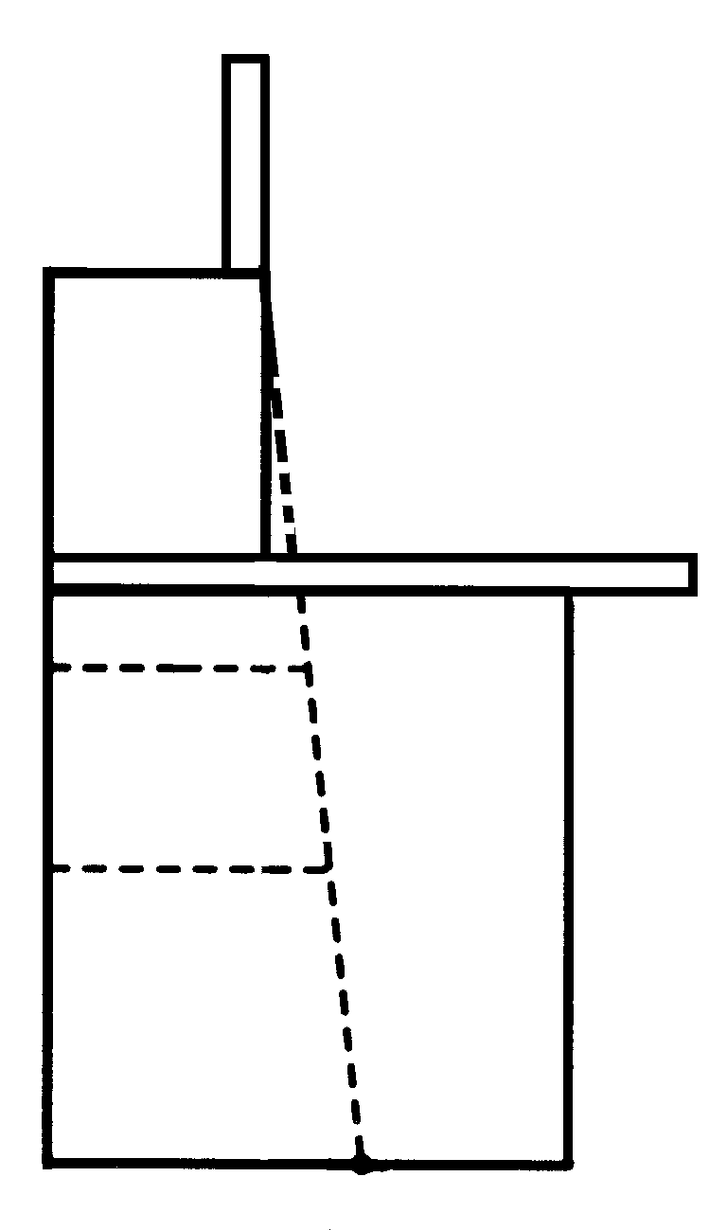 | 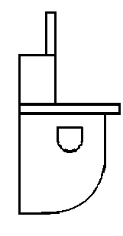 | 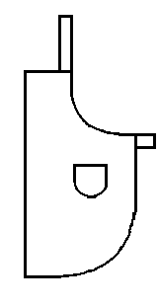
а | б | в | г

Ответ: 1- … , 2- … , 3- … , 4- …

20. Подчеркните правильный ответ.
Веществами, выполняющими функцию биологических регуляторов жизненных процессов в организме человека, являются
а) углеводы
б) белки
в) жиры
г) минеральные соли
д) витамины

21. Ученый Е.А.Климов считает, что все существующие профессии могут быть отнесены к пяти сферам деятельности. Четыре из них представлены в приведенном ниже списке. А какова же пятая сфера?

1. Человек-природа
2. Человек-техника
3. Человек - художественный образ
4. Человек – знаковая система
5...................................................

Технология
10 классы
Обслуживающий труд

1. Отметьте знаком + правильный ответ
От чего в большей мере зависит успешность деловой карьеры?
а) от уровня образования
б) от устремленности
в) от совпадения профессионально важных качеств личности
требованиям профессии
г) от случая

2. Отметьте знаком + правильный ответ
Осмысленный выбор своей будущей профессии является:
а) осуществлением заданного алгоритма
б) случайным процессом
в) творческим актом
г) предписанием общества

3. Отметьте знаком + правильный ответ
Творческая деятельность людей по созданию воображаемого мира,
отражающая мир в образах и символах, это:

а) религия
б) искусство
в) наука
г) мораль
д) образование

4. Отметьте знаком + правильный ответ
Для размораживания пищевых продуктов наиболее рационально использовать:
а) оттаивание при комнатной температуре;
б) микроволновую печь
в) духовой шкаф
г) электрическую плиту

5. Отметьте знаком « +» все правильные ответы.
Блюдами для завтрака являются:
а) суп
б) каша
в) винегрет
г) бутерброд
д) яичница
е) мясо заливное
ж) студень
з) салат

6. Отметьте знаком « +» все правильные ответы.
В бытовой швейной машине применяются приводы:
а) электрический
б) гидравлический
в) пневматический
г) ручной
д) ножной

7. Отметьте знаком + правильный ответ
Если прямая юбка будет сшита из ткани в полоску, то полоски лучше расположить:
а) вдоль длины будущей юбки
б) поперек длины будущей юбки

- Отметьте знаком + правильный ответ
Укажите чертеж с правильным нанесением размеров:

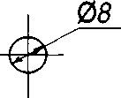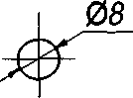

а) б)

9. Отметьте знаком « +» все правильные ответы.
Укажите цифрами последовательность раскроя
изделия:
а) вырезание деталей;
б) выполнение экономной раскладки;
в) обводка;
г) фиксирование портновскими булавками;
д) обмеловка с припуском на швы.

10. Напишите не менее четырех видов теста, которые вы знаете.
………………………………………………………………………………………….

11. Какие бывают супы по способу приготовления?
………………………………………………………………………………………….

12. Отметьте знаком + правильный ответ
Если вы закончили еду, то следует положить
1. нож слева, а вилку справа от тарелки
2. нож справа, а вилку слева от тарелки
3. нож и вилку на тарелку, скрестив между собой
4. нож и вилку на тарелку рядом, параллельно друг другу ручками вправо
5. нож и вилку слева от тарелки, параллельно друг другу ручками к себе
13 . Отметьте знаком + правильный ответ
Выполнение проекта завершается:
а) изготовлением изделия
б) оформлением пояснительной записки
в) разработкой технологических карт
г) презентацией ( защитой проекта)

14. Почему, снимая крышку с посуды, в которой находится кипящая жидкость, нужно приподнимать ее от себя?
.5. Впишите в правую колонку таблицы термин из приведенного списка, соответствующий его определению: водоупорность, гигроскопичность, драпируемость, износостойкость, прочность, сминаемость, усадка.

Определение | Термин
Способность ткани противостоять механической нагрузке | ………………………
Уменьшение размеров ткани под действием тепла и влаги | ………………………
Способность ткани образовывать мягкие округлые складки | ………………………
Способность ткани образовывать морщины и складки, которые устраняются только при ВТО | ………………………
Устойчивость ткани к истиранию, многократным механическим нагрузкам | ………………………
Способность ткани впитывать влагу из окружающей среды | ………………………
Способность ткани сопротивляться просачиванию воды | ………………………

16. Подчеркните правильный ответ
Конкретная форма одежды, связанная с изменением конструктивной основы модели, это
а) покрой
б) стиль
в) фасон
г) силуэт
17. Подчеркните правильный ответ
Прибавки к меркам необходимы для того, чтобы
а) компенсировать изменение размеров одежды после стирки
б) обеспечить свободу облегания изделия на фигуре
в) увеличить размеры деталей для обработки срезов
г) увеличить размер одежды

18. Как называется отделочная деталь, варианты конструкции которой показаны на рисунках? ………………………..

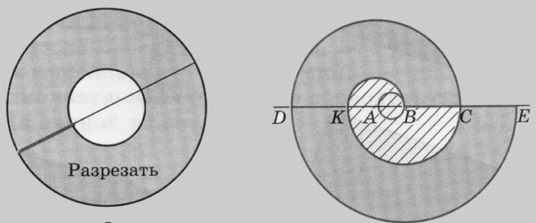

19. Установите соответствие между терминами и технологическими операциями

Технологические операции | Термины
1. Обработка плечевых швов | а) дублирование
2. Соединение воротника с горловиной | б) втачивание
3.Уменьшение толщины шва обтачивания воротника | в) стачивание
4. Соединение деталей воротника с прокладкой | г) приутюживание

Ответ: 1 - ………, 2 - ………., 3 - ……….., 4 - ………….

20. Подчеркните правильный ответ
Использование ПЭВМ для управления технологическими процессами позволяет реализовывать:
а) высокие технологии
б) традиционные технологии
в) архаические технологии

21. . Подчеркните правильный ответ
Расходную часть семейного бюджета определяют:
а) дополнительные трудовые доходы
б) пенсии, стипендии, денежные пособия
в) квартплата, покупки
г) заработная плата членов семьи.

Технология
11 класс
Обслуживающий труд

1. Отметьте знаком « +» все правильные ответы
К строчкам временного назначения, которые выполняются косыми
стежками, относятся строчки:
а) обметочные
б) копировальные
в) подшивочные
г) стегальные
д) наметочные

2. Отметьте знаком « +» все правильные ответы
Двумя машинными строчками выполняются швы
а) запошивочный
б) стачной
в) настрочной
г) двойной
д) вподгибку с открытым срезом

3. Отметьте знаком « +» все правильные ответы
Если иглу вставить не до упора, то может произойти:
а) выпадение шпульного колпачка
б) поломка иглы
в) обрыв верхней нитки
г) обрыв нижней нитки
д) пропуск стежков в строчке

4. Отметьте знаком « +» все правильные ответы
К швейным изделиям плечевой группы относятся:
а) юбка - брюки
б) сарафан
в) платье
г) шорты
д) комбинезон

5. Подчеркните правильный ответ
Внешнее очертание одежды - это
а) покрой
б) стиль
в) фасон
г) силуэт

6. Подчеркните правильный ответ.
При временном закреплении накладного кармана на полочку применяется термин:
а) вметывать
б) наметывать
в) приметывать
г) стачивать

7. Подчеркните правильный ответ
Мерка, которая не нужна для построения чертежа основы прямой юбки
а) Ст
б) Сб
в) СгII
г) Дтс
д) Дсп
е) Дсб
8. Подчеркните правильный ответ.
Примерку швейного изделия в процессе его пошива проводят:
а) для правильной посадки изделия на фигуре
б) для вшивания молнии
в) для обработки нижнего среза
9. Отметьте знаком « +» все правильные ответы.
При изготовлении постельного белья применяются швы:
а) вподгибку с закрытым срезом
б) вподгибку с открытым срезом
в) запошивочный
г) настрочной
д) двойной
10. Отметьте знаком « +» все правильные ответы.
Основными факторами, влияющими на жизнедеятельность микроорганизмов,
являются
1. температура
2. влажность
3. давление
4. свет
5. характер питательной среды
11. Отметьте знаком « +» один правильный ответ.
Наиболее широко используется подключение электрических элементов (потребителей) к сети:
а) параллельное
б) последовательное
в) смешанное
12. Отметьте знаком « +» все правильные ответы.
Основные потребители электрической энергии:
а) осветительные приборы
б) нагревательные приборы
в) электродвигатели
г) генераторы
д) трансформаторы

13. Установите соответствие между названием шва и его условным обозначением

1 | расстрочной | а | 
2 | двойной | б | 
3 | накладной с закрытым срезом | в | 
4 | обтачной в кант | г | 
5 | настрочной с открытыми срезами | д | 

Ответ: 1 –…, 2 -…., 3 – ….., 4 – ……, 5 – …….
14. . Отметьте знаком + правильный ответ
Кафтан – это ...
1. - длинная свободная одежда персидских воинов;
2. - рубашка с цельнокроеными рукавами до локтя, основная одежда
ассирийцев и персов;
3. - верхняя мужская двубортная одежда до колен или щиколоток с длинными
узкими или широкими рукавами, застежкой по левой стороне, чаще без
воротника, шилась из сукна, бархата, тафты, камки, в том числе и на меху;
4. - узкая мужская одежда со скошенными полами, с высоким стоячим или
отложным воротником, манжетами, отделками галунов, другой материей.
5. - узкая мужская рубашка с атласными вышитыми или украшенными
небольшими разрезами рукавами, без воротника.
15. Сколько осей симметрии можно провести на этих рисунках?

 |  |  | 
Ответ две | ответ ……………. | ответ ……………… | ответ ……………….

16. Впишите рядом с цифрой буквенное обозначение рисунка, где показан данный вид рукоделия:

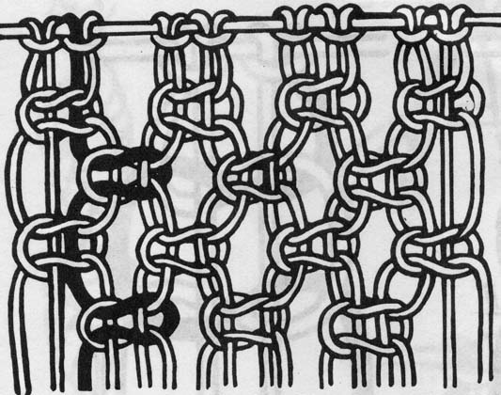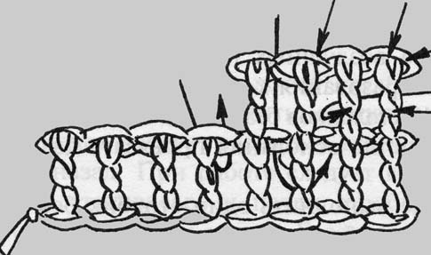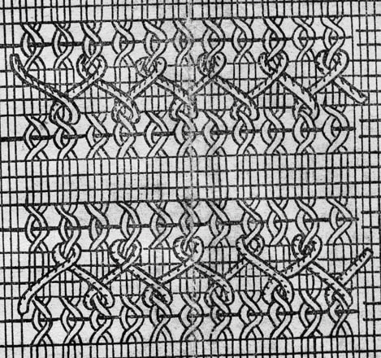
а б в г

1. строчевая вышивка – мережка - ……………
2. макраме - ………........
3. вязание крючком -.....................
4. вязание на спицах -……….........
17. Знание особенностей характера и темперамента человека необходимо при выборе его профессиональной деятельности. Подберите верные характеристики к каждому из указанных типов темперамента.

Типы темперамента | Характеристика
1. холерик | а) человек медлительный, невозмутимый, со слабым внешним проявлением душевных состояний
2. сангвиник | б) человек быстрый, порывистый, неуравновешенный, склонный к резким сменам настроения
3. флегматик | в) человек легко ранимый, глубоко переживает даже незначительные неудачи, часто печальный, внешне вяло реагирует на окружающее
4. меланхолик | г) человек живой, подвижный, быстро отзывающийся на окружающие события, сравнительно легко переживающий неудачи и неприятности

Ответ: 1 - ….., 2 - …….., 3 - ………, 4 - ……….

18.Название одного из самых модных сегодня стилей буквально означает «роскошь и блеск». Этот стиль не сходит со страниц глянцевых журналов. Критики связывают его с «жизненными отправлениями богатых бездельников», говорят, что это «любовь к самому себе и поиск наслаждения», а следующие этому стилю люди - всего лишь «герои праздной элегантности». Писательница Татьяна Толстая посвятила последователям этого стиля ядовитое эссе. Как называется этот стиль? ………………………….

19. Подчеркните правильное название основных плоскостей проекций:
а) фронтальная, горизонтальная, профильная.
б) центральная, нижняя, боковая
в) передняя, левая, верхняя

Подумайте и дайте ответы на следующие вопросы:

20. Это французское слово вошло в русский язык в 30-40-е годы XIX века как конкурент слову поприще. Сегодня мы связываем с этим понятием активное достижение человеком успехов в профессиональной деятельности. Что это за слово? ……………………………..

21. Почему опасно включать или выключать электроприборы влажными руками?

